Start und Verwendung
Benutzerdokument


Inhaltsverzeichnis
Inhaltsverzeichnis 2
1. Zweck des Dokuments 3
2. Systemvoraussetzungen 3
3. Bereitgestellte Datei 3
4. Anwendung starten 3
5. Start der Anwendung 4
6. Aktualisierung auf eine neue Version 4
7. Deinstallation 4
8. Fehlerbehebung 4
9. Technische Kurzbeschreibung 5

1. Zweck des Dokuments
Dieses Dokument beschreibt, wie WPFTowerDefense von Benutzerinnen und Benutzern gestartet wird. Für die Nutzung ist keine manuelle Installation notwendig. Der Benutzer führt lediglich die bereitgestellte EXE-Datei aus.

2. Systemvoraussetzungen
Voraussetzung | Beschreibung
Betriebssystem | Windows 10 oder Windows 11.
Laufzeitumgebung | .NET 8 Desktop Runtime, falls die Anwendung framework-dependent ausgeliefert wird.
Speicherplatz | Ein Ordner, in dem die bereitgestellte Anwendung liegt.
Eingabegeräte | Maus und Tastatur. Die Turmplatzierung erfolgt per Drag-and-Drop.

3. Bereitgestellte Datei
Der Benutzer erhält die Anwendung als ausführbare Datei beziehungsweise in einem bereits vorbereiteten Ordner. Für den Benutzer ist nur wichtig, die Datei WPFTowerDefense.exe zu starten. Weitere benötigte Dateien werden vom Entwickler im Hintergrund korrekt mitgeliefert.

4. Anwendung starten
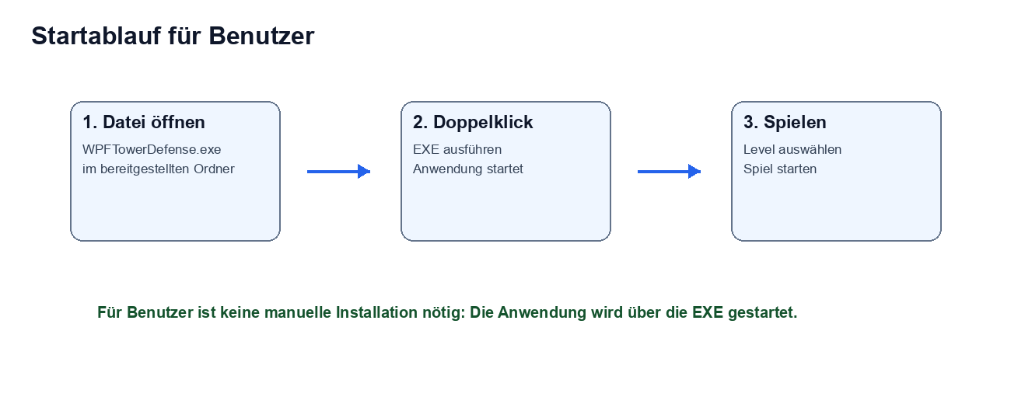

Gehe zum Starten folgendermaßen vor:
1. Öffne den Ordner, in dem die Anwendung bereitgestellt wurde.
2. Doppelklicke auf WPFTowerDefense.exe.
3. Warte, bis das Hauptmenü erscheint.

5. Start der Anwendung
Nach dem Start erscheint das Hauptmenü. Über Play gelangst du zur Levelauswahl. Über Guide kannst du die Spielhilfe öffnen. Mit Exit wird die Anwendung beendet.

6. Aktualisierung auf eine neue Version
Wenn eine neue Version bereitgestellt wird, erhält der Benutzer eine neue EXE beziehungsweise einen neuen vorbereiteten Ordner. Die alte Version kann durch die neue Version ersetzt werden.

7. Deinstallation
Da keine klassische Installation durchgeführt wird, genügt es, die bereitgestellte EXE beziehungsweise den bereitgestellten Ordner zu löschen. Es werden keine zusätzlichen Systemdienste installiert.

8. Fehlerbehebung
Problem | Mögliche Ursache | Lösung
Anwendung startet nicht. | .NET Desktop Runtime fehlt oder die bereitgestellte Anwendung ist unvollständig. | Entwickler informieren oder eine vollständige Version erneut bereitstellen lassen.
Doppelklick öffnet nichts. | Windows blockiert die Datei oder eine benötigte Laufzeit fehlt. | Datei erneut bereitstellen lassen oder Entwickler kontaktieren.
Spiel zeigt keine Daten. | Eine benötigte Datei wurde nicht korrekt mitgeliefert. | Entwickler informieren.
Spiel zeigt keine Bilder. | Ressourcen wurden beim Build nicht korrekt eingebettet. | Entwickler informieren.
Highscore ist weg. | Es wurde eine neue Version mit neuer Datenbank bereitgestellt. | Falls nötig, Entwickler wegen Wiederherstellung kontaktieren.

9. Technische Kurzbeschreibung
WPFTowerDefense ist eine Windows-Desktopanwendung. Für Benutzer reicht es aus, die bereitgestellte EXE-Datei auszuführen. Die technische Bereitstellung der Datenbank, Leveldaten und Ressourcen erfolgt durch den Entwickler.

